Lunes
06
de marzo

Segundo de Secundaria
Matemáticas

Variación lineal y proporcionalidad directa

Aprendizaje esperado: analiza y compara situaciones de variación lineal y proporcionalidad inversa a partir de sus representaciones tabular, gráfica y algebraica. interpreta y resuelve problemas que se modelan con este tipo de variación, incluyendo fenómenos de la física y otros contextos.

Énfasis: Analizar situaciones de variación lineal y de proporcionalidad directa.

¿Qué vamos a aprender?

En esta sesión, analizarás y resolverás situaciones de variación lineal y proporcionalidad directa, a partir de sus representaciones: tabular, gráfica y algebraica.

¿Qué hacemos?

Para iniciar, resuelve la siguiente situación problema.

Situación-problema: tanque de agua

Dos trabajadores deben llenar cada uno un tanque de agua con una bomba, siempre a un mismo ritmo.

El tanque A está vacío y transcurrido el primer minuto contiene 20 litros de agua, a los 2 minutos ya contiene 40 litros de agua y a los 3 minutos hay 60 litros de agua. Mientras que el tanque B tiene 10 litros de agua antes de encender la bomba, al primer minuto ya contiene 30 litros de agua, a los 2 minutos contiene 50 litros de agua y a los 3 minutos hay 70 litros de agua.

¿Cuántos litros de agua va a contener cada tanque, a los 4 minutos, 5 minutos y 6 minutos?

Ahora, reflexiona:

¿Cuál es el procedimiento que puede ayudar a responder la pregunta anterior?

Describe el procedimiento que utilizarías para calcular los datos que se solicitan. Existen varias maneras de analizar la situación y responder las preguntas del problema. Una de ellas consiste en organizar los datos en una tabla para cada tanque de agua, observa:

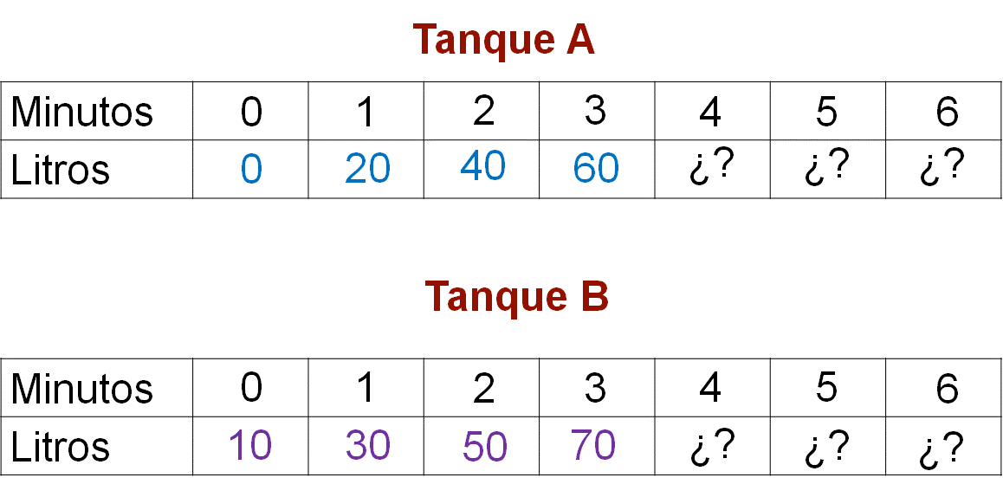

En las tablas se representa el tiempo transcurrido y los litros de agua con que se llenan los tanques por cada minuto.

Tanto para el tanque A como para el tanque B hay dos filas; en la primera se representa el tiempo transcurrido desde que se encendió la bomba, en la segunda fila se representa la cantidad de agua en litros que hay en el tanque. En las columnas se registran los minutos que van pasando y los valores que corresponden a los litros de agua que caen en cada tanque.

Como puedes observar, en la tabla que corresponde al tanque A, a cero minutos le corresponden cero litros de agua porque al momento de encender la bomba el tanque está vacío. Cuando transcurre el primer minuto, el tanque contiene 20 litros de agua. Al pasar el segundo minuto en el tanque ya hay 40 litros de agua y al tercer minuto la cantidad de agua en el tanque es de 60 litros. Ya sólo falta calcular la cantidad de agua en el tanque cuando han pasado 4 minutos, 5 minutos y a los 6 minutos.

En la tabla que corresponde al tanque B, a cero minutos le corresponden 10 litros de agua, es decir, en el minuto cero el tanque ya contenía 10 litros de agua. Al pasar el primer minuto el tanque contenía 30 litros. Cuando transcurrieron 2 minutos el tanque contenía 50 litros y para el tercer minuto el tanque contenía 70 litros. Ya sólo falta calcular la cantidad de agua que hay en el tanque cuando han pasado 4 minutos, 5 minutos y 6 minutos.

¿Ya sabes cuáles son los valores que faltan en cada tabla?

Primero completa los datos de la tabla que corresponde al tanque “A”.

La cantidad de litros de agua va aumentando de 20 litros en 20 litros, siguiendo dicho aumento, a los 4 minutos de tiempo transcurrido le corresponden 80 litros de agua. Cuando han pasado 5 minutos, el tanque contiene 100 litros de agua y a los 6 minutos hay 120 litros.

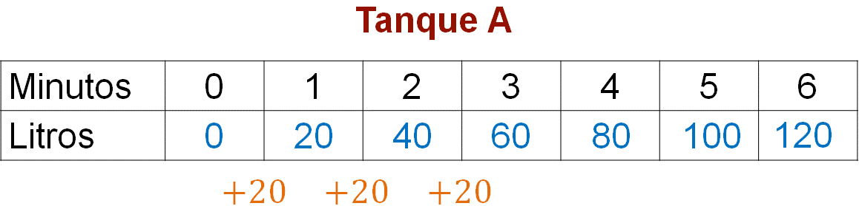

Ahora completa los datos de la tabla que corresponde al tanque “B”.

Seguramente también ya observaste que al igual que con el tanque “A”, los litros de agua dentro del tanque también van aumentando de 20 litros en 20 litros mientras pasa cada minuto. De tal manera que, a los 4 minutos el tanque contiene 90 litros de agua. A los 5 minutos en el tanque hay 110 litros de agua y a los 6 minutos el tanque tiene 130 litros de agua.

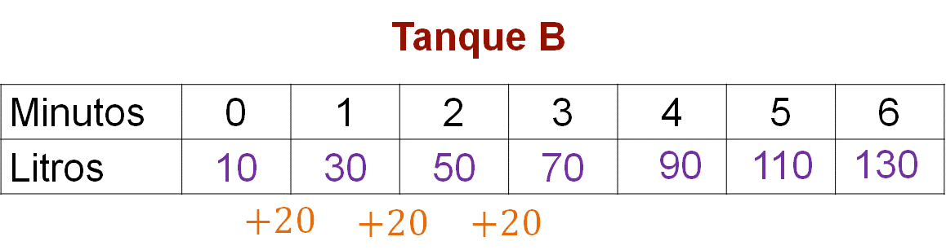

Con los valores faltantes calculados ya respondiste la pregunta del problema, pero:

¿Qué significado tiene que la cantidad de agua en ambos tanques aumente de 20 litros en 20 litros conforme pasa cada minuto?

Toma un momento para reflexionar y analizar los datos.

Significa que la bomba trabaja a un ritmo constante, es decir, a una razón de 20 litros por minuto.

¿Por qué si la razón es constante los litros de agua que contiene cada tanque, conforme pasan los minutos, son diferentes?

Toma un momento para pensarlo.

Es debido a que la situación inicial de cada tanque es diferente, es decir, mientras que el tanque “A” estaba vacío, el tanque “B” ya contenía 10 litros de agua y esos 10 litros de agua permanecen constantes al pasar los minutos.

Otra manera de observar y analizar los datos del problema es construir las gráficas que representen la cantidad de litros de agua que hay en los tanques conforme transcurre el tiempo.

Antes de comenzar a graficar es necesario definir las variables. En este caso, se cuenta con dos variables: el tiempo (medido en minutos), y la cantidad de agua (medida en litros).

Traza las gráficas con los valores de las tablas de cada tanque.

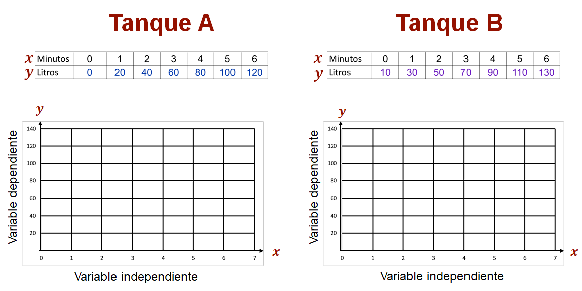

El tiempo se representa en el plano cartesiano en el eje “x”, ya que es variable independiente porque se puede determinar el tiempo que se necesita que la bomba esté encendida.

La cantidad de agua se representa en el plano cartesiano en el eje “y”, y es la variable dependiente porque, como su nombre lo dice, el valor de “y” depende del valor de “x”; es decir, la cantidad de agua con que se llena cada tanque depende del tiempo que pase la bomba encendida.

En ambas gráficas, en el eje “x” se escriben los valores 0, 1, 2, 3, 4, 5, 6 que corresponden al tiempo que la bomba estuvo encendida, y en el eje “y” los valores 20, 40, 60, 80, 100, 120 y 140 que corresponden a la cantidad de agua en litros.

Comienza con la gráfica del tanque “A”.

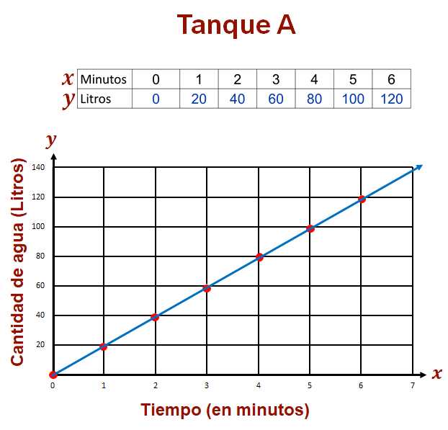

El primer punto se ubica en la coordenada 0, 0, que significa que a cero minutos le corresponden cero litros. El segundo punto se coloca en la intersección de un minuto y 20 litros. El tercer punto se coloca en la intersección de 2 minutos y 40 litros. El cuarto punto se ubica en la intersección de 3 minutos y 60 litros. El quinto punto en la intersección de 4 minutos y 80 litros. El sexto punto en la intersección de 5 minutos y 100 litros. Por último, el séptimo punto en la intersección de 6 minutos y 120 litros. Para finalizar, se unen los puntos con una línea y has terminado la gráfica asociada a los datos del tanque “A”.

Ahora se traza la gráfica del tanque “B”.

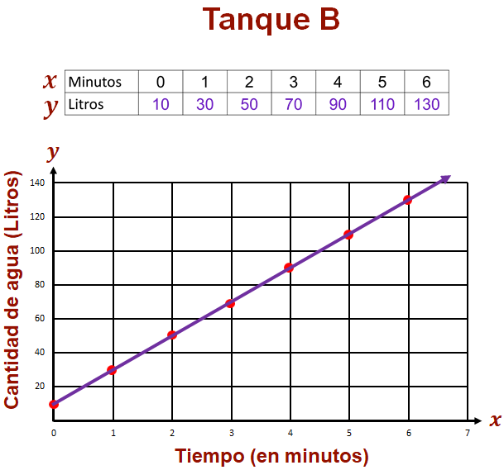

El primer punto corresponde al valor 10 del eje “y”, que representa la cantidad de agua que tenía el tanque antes de encender la bomba, es decir, que a cero minutos le corresponden 10 litros. El segundo punto corresponde a la intersección de un minuto y 30 litros. El tercer punto se coloca en la intersección de 2 minutos y 50 litros. El cuarto punto se ubica en la intersección de 3 minutos y 70 litros. El quinto punto se coloca en la intersección de 4 minutos y 90 litros. El sexto punto se coloca en la intersección de 5 minutos y 110 litros. Por último, el séptimo punto corresponde a la intersección de 6 minutos y 130 litros. Para finalizar, se unen los puntos con una línea y has terminado la gráfica del tanque “B”.

Ahora, analiza las gráficas e identifica las similitudes y diferencias.

¿Qué diferencias distingues?

Se observa que la línea que une los puntos de la gráfica que representa al tanque “A”, comienza desde el origen, es decir, desde el par ordenado cero, cero.

Mientras que la gráfica que representa al tanque B, no. Su línea comienza en la coordenada 10, cero, es decir, inicia desde la cantidad de litros de agua que ya tenía el tanque y ese valor se mantiene a lo largo de la gráfica.

Reflexiona:

¿Qué significa que ambas gráficas estén representadas por una línea recta?
¿Qué significado tiene que una gráfica empiece en el origen del plano y la otra no?

Escribe una conclusión al respecto.

Otra manera de analizar la situación problemática es a través de su representación algebraica:

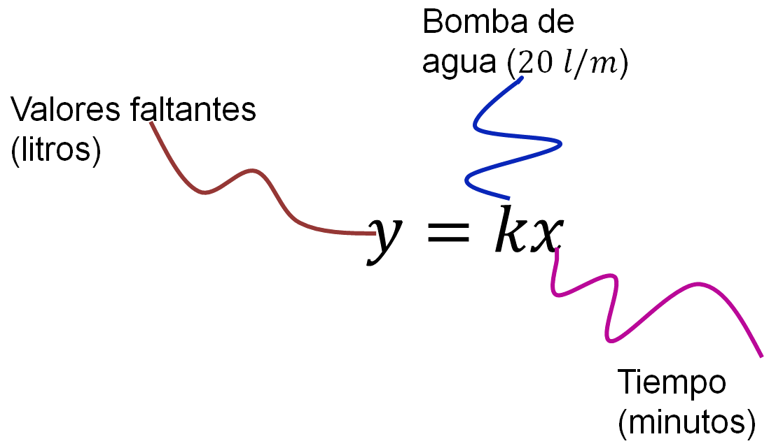

Donde:

y: representa la cantidad de litros de agua en los tanques, es decir, los valores que faltan.
k: representa la constante de proporcionalidad, es decir, la cantidad de litros de agua que se bombea cada minuto. Que, en este caso particular, es de 20 litros por minuto.
x: representa los minutos transcurridos desde que se enciende la bomba.

Utilízala para comprobar los valores que se obtuvieron en la tabla. Comienza con los valores de la tabla “A”.

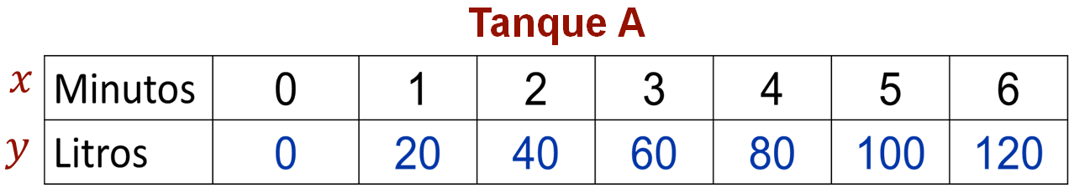

Primero escribe la expresión algébrica: y = k x. Después, sustituye las literales por los valores conocidos. Por ejemplo, si quieres saber cuántos litros de agua hay en el tanque “A” cuando han transcurrido 4 minutos, se realiza lo siguiente:

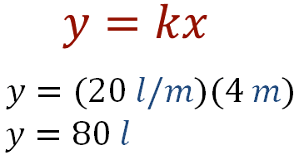

Por lo tanto, “y” es igual a 80 litros.

Después, se realiza el mismo procedimiento para calcular los litros de agua cuando han pasado 5 minutos. Entonces se tiene que:

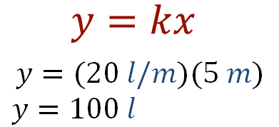

Y se obtienen 100 litros.

Se realizan los mismos pasos para cuando han transcurrido 6 minutos. Sustituye los valores y resuelve la operación

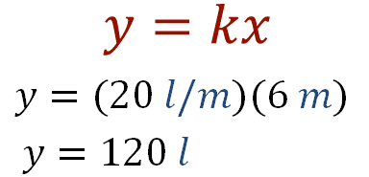

El tanque “A” contiene 120 litros de agua cuando la bomba ha estado encendida durante 6 minutos.

Ya comprobaste que los valores que se tienen en la tabla del tanque A, son correctos. Ahora comprueba que los valores obtenidos en la tabla del tanque “B” también sean correctos.

El primer valor que vas a comprobar es el que corresponde a 4 minutos.
Se sabe que: y = k x, al sustituir los valores se tiene que:

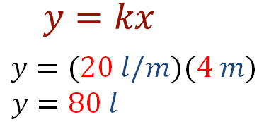

Por lo tanto, se obtiene que “y” es igual a 80 litros. Sin embargo, el valor en la tabla es 90. ¿Qué sucedió?

Reflexiona:

¿A qué consideras que se debe?
¿Faltó algo por considerar?
¿Cuál es la diferencia entre el valor calculado y el valor que aparece en la tabla?

Toma un tiempo para reflexionar al respecto.

Probablemente ya observaste que la diferencia entre las cantidades es de 10 litros y que esa diferencia representa los litros de agua que ya había en el tanque “B” cuando se encendió la bomba. Entonces, lo único que se tiene que hacer es sumar esos 10 litros a la fórmula para que quede de la siguiente manera:

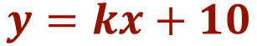

Ahora sí, con esta expresión algebraica ya puedes comprobar los valores de la tabla del tanque “B”.

Para saber cuántos litros de agua tiene el tanque B a los 4 minutos, se usa la expresión algebraica anterior y se sustituye a las literales por los valores:

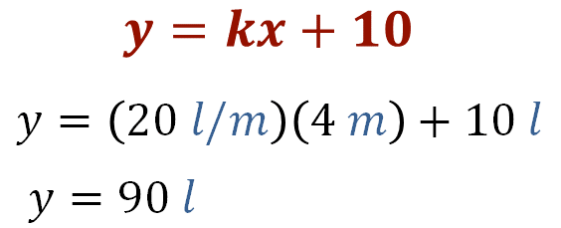

Se obtiene que “y” es igual a 90 litros; y ahora sí, el valor calculado coincide con el de la tabla.

Se repite el procedimiento para 5 minutos. Sustituye los valores y se obtiene que:

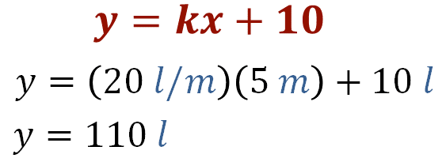

Por lo tanto, “y” es igual a 110 litros.

Por último, repite los mismos pasos para calcular “y” cuando “x” vale 6. Sustituye los valores y resuelve las operaciones

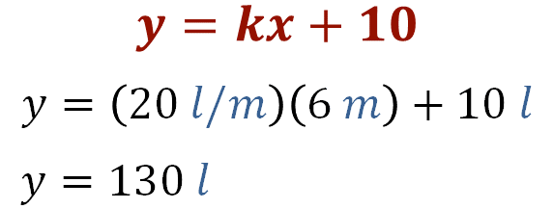

Y se obtiene que “y” es igual a 130 litros.

Con este procedimiento has comprobado que los valores de la tabla son correctos. Pero ¿por qué se debe usar una expresión algebraica distinta para calcular los valores en cada tabla? Escribe una conclusión al respecto.

A continuación, analiza otra situación y presta atención a las diferencias entre estos tipos de variación.

Situación-problema: bicicletas

En dos lugares rentan bicicletas. “El de la esquina” tiene una tarifa de 10 pesos por hora, mientras que “el de la vuelta” cobra 5 pesos por la renta de la bicicleta más otros 5 pesos por cada hora. Si tuvieras que rentar una bicicleta, ¿cuál elegirías?

Para conocer las diferencias entre estos tipos de variaciones, puedes comenzar el análisis construyendo dos tablas.

Piensa ahora que estás en el lugar donde rentan las bicicletas y tienes para los dos casos la variable tiempo y la variable costo.

¿Cuál es la variable dependiente y cuál la independiente?

La variable independiente es el tiempo porque puedes decidir cuánto tiempo se rentará la bicicleta, puede ser una hora, dos horas, tres horas o cuatro horas. Entonces el costo es la variable dependiente, porque el pago dependerá del tiempo que se rente la bicicleta.

Realiza las tablas correspondientes.

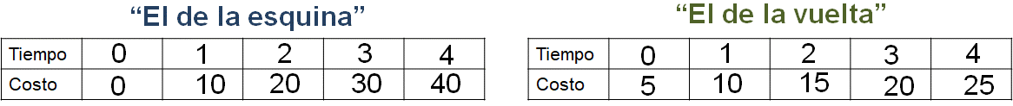

En “el de la esquina” se tiene que, por cero horas se pagan cero pesos, por una hora 10 pesos, por dos horas pagarás 20 pesos, por tres horas 30 pesos y por 4 horas se pagan 40 pesos.

En “el de la vuelta” se tiene que, por cero horas se pagan 5 pesos, es decir que, por el hecho de rentar una bicicleta ya debes de pagar 5 pesos. Por la primera hora pagarás 10 pesos, por la segunda hora 15 pesos, por la tercera hora se pagan 20 pesos y por la cuarta hora 25 pesos.

Ahora imagina que estás en “el de la esquina”. Sabes que por una hora pagarás 10 pesos y por dos horas 20 pesos. ¿Ya identificaste lo que pasó con las cantidades del tiempo y costo?

De una a dos horas el costo se duplicó; es decir, si al multiplicar una hora por dos es igual a dos horas, y 10 pesos por dos es igual a 20 pesos, ¿qué piensas que sucede con el costo si se renta una bicicleta por 3 y 4 horas?

Para 3 horas el costo se triplicó, y para 4 horas el costo se cuadruplicó con respecto al costo de 1 hora de renta.

Esto siempre pasa con este tipo de variación. Si se duplica una cantidad, la cantidad correspondiente a la otra variable también se duplica. Si se triplica la cantidad de una variable, la cantidad correspondiente a la otra variable también se triplica. Entonces, si se disminuye a la mitad el tiempo, ¿qué pasaría con el costo? Pagarías sólo la mitad del costo y así sucesivamente.

Reflexiona:

¿Qué tipo de variación es?

Ahora, observa que sucede con “El de la vuelta”

En este caso, se sabe que por una hora se pagan 10 pesos y por dos horas 15 pesos. ¿Ya identificaste la diferencia en el aumento de las cantidades de los datos?

Al duplicar el tiempo, el costo correspondiente no se duplica ni tampoco se triplica. Lo mismo pasaría si se disminuye el tiempo a la mitad, es decir, el costo no se reduciría a la mitad. Esto quiere decir que este tipo de variación es diferente a la anterior.

Reflexiona:

¿Sabes qué tipo de variación es?

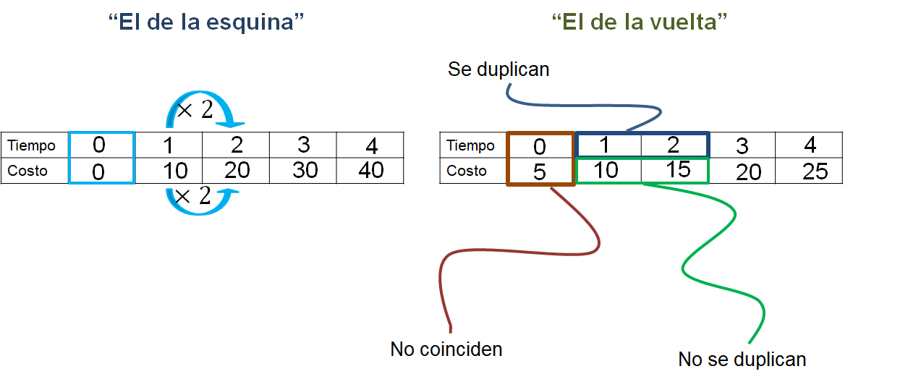

Ahora traza las gráficas.

- En el eje de las “x” se registra el tiempo en horas: una hora, dos horas, tres horas y cuatro horas.

- En el eje de las “y” se representa el costo en pesos: 10 pesos, 20 pesos, 30 pesos y 40 pesos.

Primero, grafica los datos de “el de la esquina”.

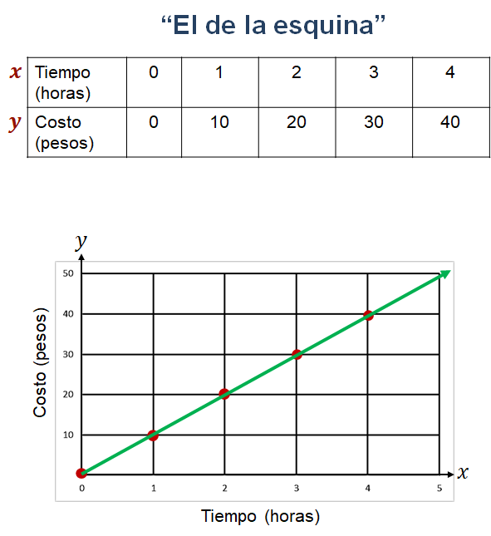

A la primera pareja de datos le corresponde el origen; es decir, a cero horas le corresponden cero pesos. A una hora le corresponden 10 pesos. A dos horas le corresponden 20 pesos. A 3 horas le corresponden 30 pesos y a 4 horas le corresponden 40 pesos. Después se traza una recta que une los puntos y ya tienes la gráfica de valores de “el de la esquina”.

Ahora grafica los datos de “el de la vuelta”.

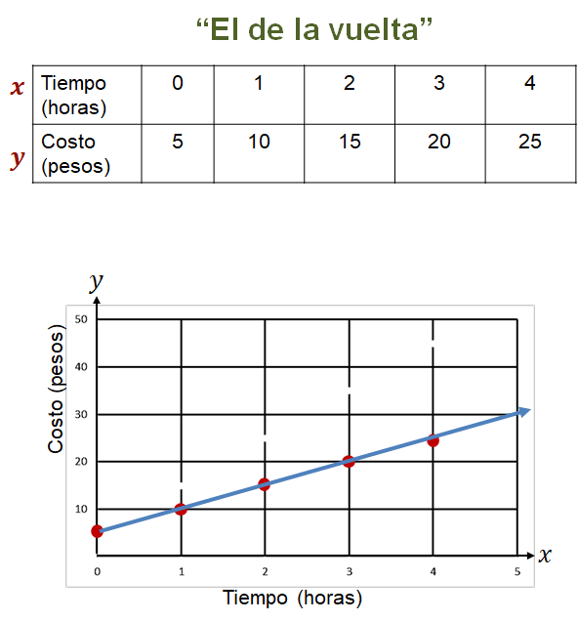

El primer punto se coloca únicamente sobre el eje de la “y”, en el valor 5, porque a cero horas le corresponden 5 pesos, que es el costo de la renta del equipo. Entonces, a una hora le corresponden 10 pesos, a dos horas le corresponden 15 pesos, a tres horas le corresponden 20 pesos y a cuatro horas le corresponden 25 pesos. Después se traza una recta y se unen los puntos.

¿Ya identificaste cuál es la diferencia en las gráficas? En la gráfica de “el de la esquina” se comienza en el punto cero y en la gráfica de “el de la vuelta” en un punto diferente, en el punto 5 que equivale al costo de la renta del equipo.

Hasta este momento has analizado las diferencias entre dos tipos de variación. La primera variación, como la del tanque “A”, y la de “el de la esquina” son variaciones de proporcionalidad directa, sus características son las siguientes.

Proporcionalidad directa:

- Si una de las variables vale cero, el valor correspondiente de la otra variable también valdrá cero.

- En una gráfica la línea que la define siempre iniciará en el origen, es decir, partirá del cero.

- Si el valor de una de las variables aumenta, sus valores correspondientes aumentan en la misma proporción, es decir, si un valor se duplica, su correspondiente también.

- La expresión algebraica que permite calcular los valores de la variable dependiente está dada por la expresión “y = k x”.

La segunda variación como la del tanque “B” y la de “el de la vuelta” son variaciones lineales y sus características son como las siguientes.

Variación lineal:

- Si una de las variables vale cero, el valor correspondiente de la otra variable jamás valdrá cero.

- En una gráfica, la línea que la define siempre iniciará con un valor diferente de cero.

- Si el valor de una de las variables aumenta, sus valores correspondientes también aumentan, pero no en la misma proporción; es decir, si un valor se duplica, su correspondiente no se duplicará.

- La expresión general para calcular los valores de la variable dependiente está dada por la expresión “y = k x + b”, donde “b” representa el valor inicial de “y”.

Con el trabajo y las conclusiones realizadas, ya cuentas con las herramientas necesarias para identificar y diferenciar una variación lineal de una variación de proporcionalidad directa.

Has llegado al final de la sesión, dedicada a analizar situaciones de variación lineal y de proporcionalidad directa.

Considera que este es un material de apoyo, y para complementar lo estudiado puedes consultar otras fuentes, como tu libro de texto de Matemáticas de segundo grado.

El reto de hoy:

Observa las siguientes tablas y analiza los valores que contienen. Después, plantea un problema que pueda resolverse con esos datos, también argumenta por qué una tabla corresponde a la variación lineal y la otra a la variación de proporcionalidad directa.

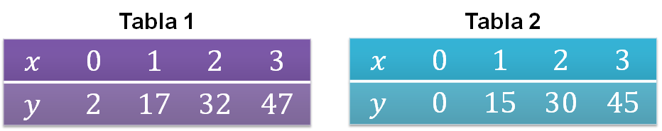

¡Buen trabajo!

Gracias por tu esfuerzo.

Para saber más:
Lecturas

https://www.conaliteg.sep.gob.mx/

